

实验报告

题 目 ：根据客户信息进行违约表现预测

专 业 大数据科学与技术

学 号 1170300916

姓 名 彭钰驯

课 程 量化策略开发与程序化交易

日 期 2020-6-7

1.1 研究的问题

研究的问题是根据客户信息预测其是否违约。使用的模型为决策树模型，训练数据为收入，年龄，性别，历史授权额度和历史违约次数，测试数据为是否违约。

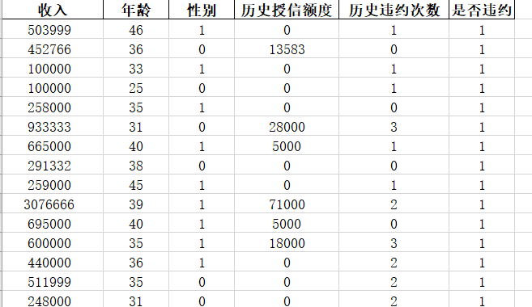

1.2 结果分析

运行结果截图：

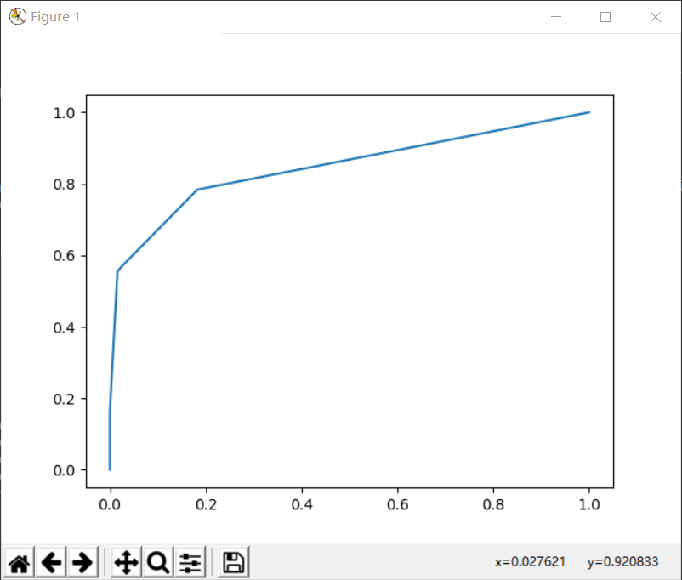

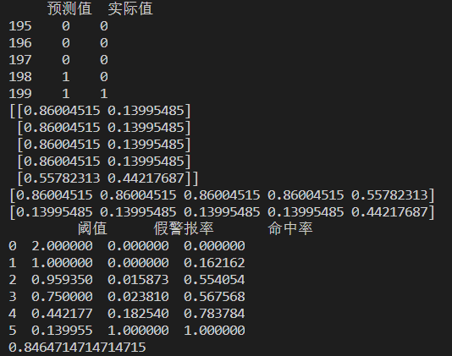

结果显示，预测准确率为0.846